**系 列 书 推 荐**

**HAPPY CONFIDENT JOURNAL SERIES**

**《快乐自信指南》系列**

**第一册：**

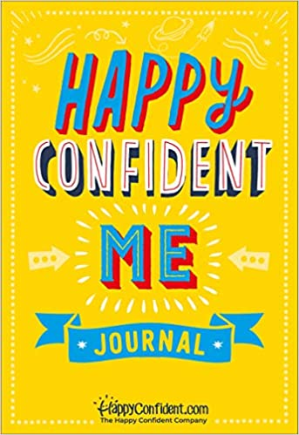**中文书名：《快乐自信的我》**

**英文书名：HAPPY CONFIDENT ME**

**作 者：Annabel Rosenhead and Nadim Saad**

**绘 者：Daniel Bobroff**

**出 版 社：The Happy Confident Company**

**代理公司：PFD/ANA/Yao Zhang**

**出版时间：2020年3月**

**代理地区：中国大陆、台湾**

**页 数：196页**

**审读资料：电子稿**

**类 型：儿童非虚构**

**内容简介：**

**心理治疗师与育儿专家联手创作，自2020年3月出版即登上亚马逊#1畅销榜，至今仍在榜。**

孩童时期获得自我理解和必要的生活技能，会使生活更令人满意，减少情感痛苦，并有能力在成年后茁壮成长。

一本促进快乐自信成长，增强自豪感与毅力，懂得感激的6-12岁儿童成长笔记。

由英国心理治疗师安娜贝尔·罗森海德和育儿专家、畅销书作家纳迪姆·萨阿德开发的这本插图精美的全彩指南每天为孩子们提供不同的启发性问题和引导。它让7到12岁的孩子能够更好地了解自己，思考积极的一面，更容易地去发现和讨论自己的感受，识别自己的情绪。

在一个年轻一代的心理健康问题日益增多的世界里，这是《快乐自信笔记》系列的第一册书。这些笔记记会让孩子们进行为期10周的日记之旅，让他们养成新的、更积极的习惯，让孩子们变得更坚强、更快乐、更自信。

充满了每日引导与趣味活动，这本书通过每天回答四个问题来激发孩子们的灵感。书中每一周都有空白的页面供孩子们涂鸦或画画。

在书中孩子会学习到：

* 专注于他们每天都能感到幸运和感激的积极事情
* 识别他们每天的积极和消极情绪
* 更好地了解自己
* 培养对自己行为的自豪感

父母也将从中受益：

* 通过分享孩子的想法和感受，加强与他们的联系
* 能够更公开地与孩子讨论感受
* 帮助孩子更清晰地表达自己
* 寻找激励孩子的新方法

**第二册：**

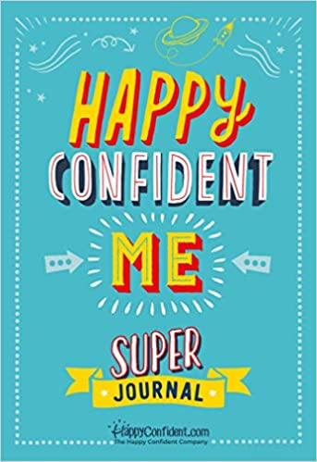**中文书名：《快乐自信的我：超级指南》**

**英文书名：HAPPY CONFIDENT ME SUPER JOURNAL**

**作 者：Annabel Rosenhead and Nadim Saad**

**绘 者：Daniel Bobroff**

**出 版 社：The Happy Confident Company**

**代理公司：PFD/ANA/Yao Zhang**

**出版时间：2020年3月**

**代理地区：中国大陆、台湾**

**页 数：196页**

**审读资料：电子稿**

**类 型：儿童非虚构**

**内容简介：**

这本书是超级畅销书《快乐自信的我》的扩展版本，它包括不同的日常问题和内容，以及与年龄相适应的10项基本生活技能的解释。

基于心理治疗师安娜贝尔·罗森海德和育儿专家纳迪姆·萨阿德对幸福、情感发展和神经科学的最新研究，这本图文并茂的彩色杂志带着7-12岁的孩子们进行了为期十周的旅行，向他们灌输了10项基本的生活情感技能，这些技能将培养积极的日常习惯，建立他们的信心和幸福感。

**这10项基本生活情感技能是：了解自己/体验自我的感受/积极思维/建立你的成长心态/从错误中学习/恢复力/增强自信/学会留心/善良与移情/自我接纳**

这本书以一种有趣且引人入胜的方式解释了这10项技能。然后，孩子们每天有5分钟的日志记录，包括回答每天不同的问题。每周活动中也不包含了家庭活动。所有这些都围绕着当周的主题，有助于孩子开始学习到的内容付诸实践，并看到积极的效果。

**第三册：**

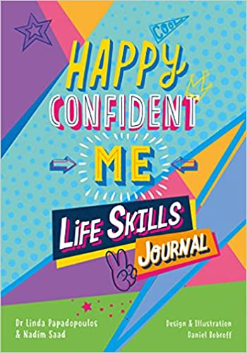**中文书名：《快乐自信的我：生活技能指南》**

**英文书名：HAPPY CONFIDENT ME LIFE SKILL JOURNAL**

**作 者：Dr. Linda Papadopoulos and Nadim Saad**

**绘 者：Daniel Bobroff**

**出 版 社：The Happy Confident Company**

**代理公司：PFD/ANA/Yao Zhang**

**出版时间：2021年9月**

**代理地区：中国大陆、台湾**

**页 数：196页**

**审读资料：电子稿**

**类 型：儿童非虚构**

**内容简介：**

《快乐自信的我：生活技能指南》旨在帮助8至13岁的儿童**发展社交和情感技能**，帮助他们变得更快乐、更自信。

这本新书由著名心理学家琳达·帕帕佐普洛斯博士和育儿专家纳迪姆·萨阿德共同撰写，他们将数十年的临床和指导经验与最新的幸福感研究结合起来，帮助孩子茁壮成长。

书中提供清晰、结构化的框架和有效的解决方案，教授基本的生活技能，如积极思考、恢复力和毅力，以培养成长心态，更好地应对当今时代的挑战。囊括了60多个有趣、有吸引力和教育性的活动，以提高学习、应用和实践能力。让孩子们做好准备，迎接他们在进入青少年和成年后将遇到的重大变化。

书中孩子们会学习到：

* 发展他们对自己的理解以及什么让他们快乐
* 识别他们的感受，学会如何转移他们，让他们摆脱焦虑、恐惧或愤怒
* 从错误中吸取教训，培养毅力，自信地面对任何挑战
* 对自己和他人更加友善和同情

**作者简介：**

**琳达·帕帕佐普洛斯博士（Dr. Linda Papadopoulos）**是特许心理学家和英国心理学会研究专员。她撰写了九本学术和主流书籍，并在私人和NHS内的各种治疗环境中指导工作。除了在学术生涯中建立并领导咨询心理学研究生和博士课程外，她还是一名积极的研究人员。她的工作为政府政策提供了有效信息，2010年，她为英国内政部领导了一项备受好评的独立调研。她曾担任医疗咨询委员会成员，她对身体形象和心理皮肤病学的研究为临床治疗指南提供了依据。她21年的研究和实践心理学家生涯使她的研究成果发表在一些最受推崇的学术期刊上，并使她成为一个引人注目的媒体人物。她曾担任多个电视节目的主持人，是广播、电台和印刷媒体心理问题的定期评论员。琳达博士是一个值得信赖的声音，在银幕上和银幕下都有着杰出的职业生涯，她致力于推广一种理念，这种理念以20多年的经验为基础，促进和鼓励人们，无论年轻人还是老年人，养成健康的行为，培养幸福感和良好的心理健康。

**安娜贝尔·罗森海德（Annabel Rosenhead）**是一位有20年从业经验的心理治疗师和引导师，也是一位家长。她的职业生涯聚焦于促进成年人、青少年和儿童的情绪和心理健康，包括在公共部门和私人公司、慈善机构等发挥引导作用。从她丰富的经验中，安娜贝尔已经形成了一种坚定的信念，即当还是孩子时，获得自我理解和必要的生活技能，会使生活更令人满意，减少情感痛苦，并有能力在成年后茁壮成长。

**纳迪姆·萨阿德（Nadim Saad）**是一位育儿专家，著有五本书，其中包括备受赞誉的《孩子没有使用手册》和《培养自信的孩子》。他创立了The Happy Confident Company，旨在通过发展家庭和儿童的情商和自信来帮助他们茁壮成长。纳迪姆也是**巴克莱银行、汇丰银行、谷歌和摩根大通**等企业的定期演讲者，他还曾在**《星期日泰晤士报》、《电讯报》、《卫报》和BBC**等主要媒体出版物上发表过文章。

**媒体评价：**

“这本色彩鲜艳的笔记充满了帮助建立自信的活动，旨在帮助孩子成为最快乐、最自信的自我。它告诉你如何理解和交流你的感受；为自己的成就感到自豪；更加积极；对每天的事情心存感激。” ——《青少年周报》

**内文插画：**

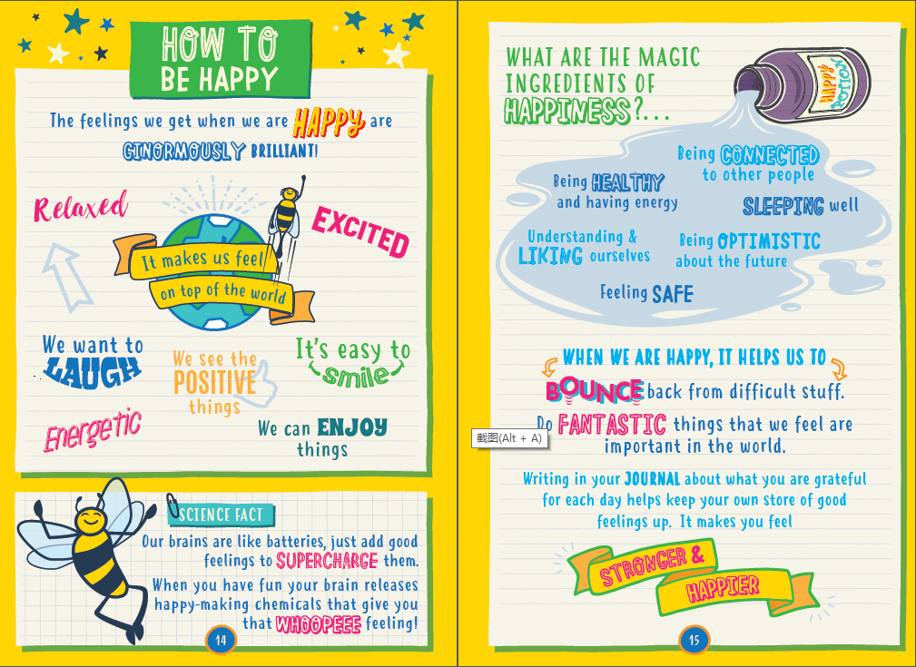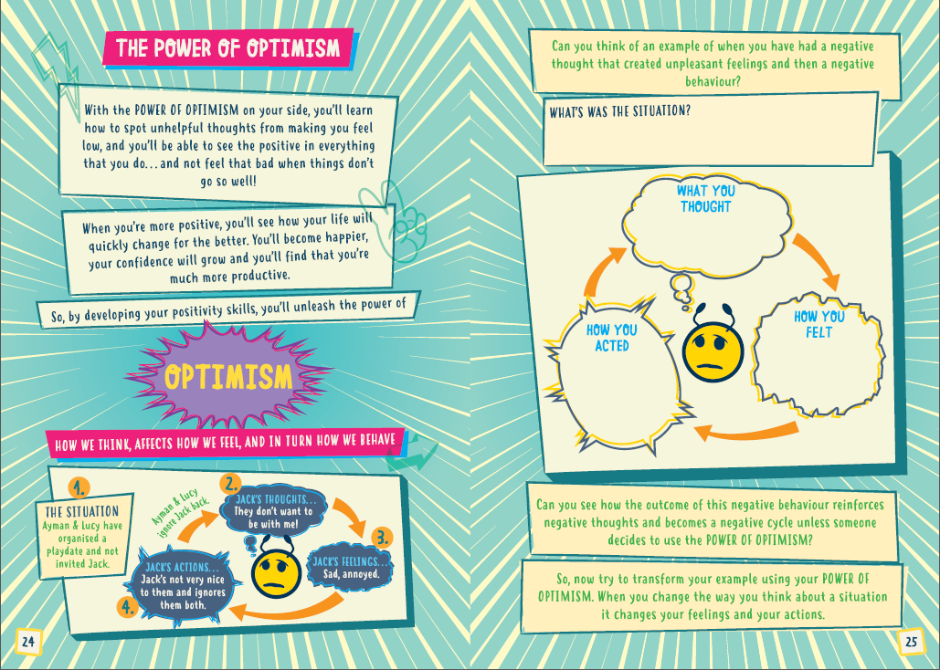

**谢谢您的阅读！**

**请将回馈信息发至：张瑶(Yao Zhang)**

安德鲁﹒纳伯格联合国际有限公司北京代表处

北京市海淀区中关村大街甲59号中国人民大学文化大厦1705室, 邮编：100872

电话：010-82449325

传真：010-82504200

Email: Yao@nurnberg.com.cn

网址：www.nurnberg.com.cn

微博：

豆瓣小站：<http://site.douban.com/110577/>

微信订阅号：ANABJ2002

